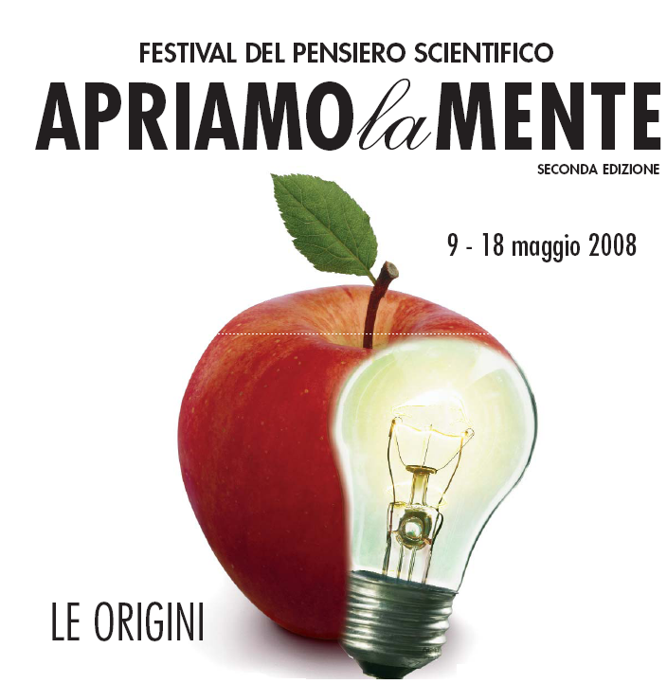
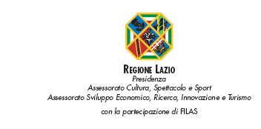

Mille e uno itinerari di scienza nella Regione Lazio

Dal 9 al 18 maggio si terrà la seconda edizione del Festival “Apriamo la mente”, vera e propria kermesse scientifica promossa dalla Regione Lazio in collaborazione con università ed istituti di ricerca che operano sul territorio. L'iniziativa, patrocinata dal presidente della Repubblica, è sostenuta dai premi Nobel Rita Levi Montalcini e Carlo Rubbia.
Gli eventi proposti affrontano temi che spaziano dalla matematica alla fisica, dallo studio dell’evoluzione alla ricerca sulle fonti energetiche. Particolare attenzione sarà dedicata alle origini, argomento che rappresenterà il filo conduttore dell'iniziativa.
In particolare vi segnaliamo:
- “Una giornata nell’Antica Roma” Conferenza di Alberto Angela
Domenica 11 maggio ore 11:00
Complesso del Vittoriano, Gipsoteca
Piazza dell'Ara Coeli
Ingresso Libero

Com’era la vita quotidiana nella Roma Imperiale? Quali volti si incontravano nelle vie o sulle gradinate del Colosseo? Quali atmosfere si respiravano nelle case, nei palazzi? Alberto Angela guida il pubblico nella folla delle strade, all’interno delle case o nel Colosseo durante i combattimenti tra gladiatori. Un racconto affascinante per scoprire e indagare tutte le curiosità e i piccoli grandi dettagli della vita degli antichi romani.
Seguirà la visita guidata ai sotterranei del Vittoriano con Guido Giordano, Geologo Università degli Studi Roma Tre, e Enrico Benelli, Ricercatore ISCIMA – CNR.
Piazza dell’Ara Coeli Ore 12.00. Per informazioni: Tel. 06 3225380; apriamolamente@libero.it

- “Sulle tracce di Darwin” Incontro sull'evoluzione
Martedì 13 maggio ore 19:00
Fondazione Bioparco, Sala degli elefanti
Piazzale del Giardino Zoologico n.1
Ingresso Libero
Per informazioni: apriamolamente@libero.it
Intervengono: Patrizio Roversi, Giornalista; Pietro Calissano, Vice Presidente EBRI; Giorgio Manzi, Paleoantropologo - “Sapienza”, Università di Roma; Irene Bozzoni, Biologa molecolare - “Sapienza”, Università di Roma.

Su quali osservazioni si basò Charles Darwin per formulare la sua teoria dell’evoluzione, innescando quella che è stata probabilmente la più straordinaria e sovversiva rivoluzione del pensiero degli ultimi secoli? E in che modo è cambiato il darwinismo nel corso dl tempo? Patrizio Roversi, di ritorno da un viaggio sulle orme di Darwin con “Adriatica”, la barca di “velisti per caso”, ne discute con esperti di genetica, evoluzione dell’uomo e neuroscienze.

- “Passeggiata tra le stelle”
Venerdì 16 maggio ore 19:00
Vittoriano, Terrazze Ara Coeli
Piazza dell’Ara Coeli
Per informazioni: Tel. 06 3225380; apriamolamente@libero.it
Ingresso Libero
Intervengono: Umberto Guidoni, Astronauta; Nicola Vittorio, Cosmologo, Università degli Studi di Tor Vergata; Simona di Pippo, Responsabile programmi di osservazione dell’Universo, ASI – Direttore Human Space Light – ESA

Sulle Terrazze del Vittoriano alla scoperta dei misteri del cosmo. Telescopi montati sulle Terrazze dell’Ara Coeli e puntati verso il cielo: un’occasione straordinaria per vedere da vicino le stelle e Saturno, il pianeta degli anelli, grazie alla partecipazione delle associazioni di astrofili ARA, ATA e Hipparcos. In apertura della serata è previsto l'incontro sulle origini del cosmo e l’esplorazione dello Spazio con l'intervento degli ospiti: Umberto Guidoni, astronauta, Nicola Vittorio, cosmologo, e Simona di Pippo, responsabile programmi di osservazione dell'Universo (ASI).

- “Le origini delle idee. Paradigmi scientifici e rivoluzioni tecnologiche”
Intervista pubblica con Giulio Giorello
Domenica 18 maggio ore 10:30
Vittoriano, Gipsoteca
Piazza dell’Ara Coeli
Per informazioni: Tel. 06 3225380; apriamolamente@libero.it
Ingresso Libero
Intervengono: Giulio Giorello, filosofo, e Luca De Biase, giornalista

Un grande filosofo delle scienze invita il pubblico a riflettere intorno alle basi culturali delle rivoluzioni tecnologiche. A cura di Assessorato allo Sviluppo economico, Ricerca, Innovazione e Turismo della Regione Lazio in collaborazione con FILAS.

Maggiori informazioni sul programma: www.culturalazio.it

